柳營國小97學年度閱讀績優學校~班級實施成果紀錄
班級：一 年 甲 班 級任老師： 蔡蕙霙老師
教學主題 | 之一:看圖說話 | 配合課程  （融入課程） | 生活
教學時間 | 每週一第三節生活課 | 教學地點 | 一甲教室
教學目標 | 1.能上台大聲朗讀或背誦優美的短詩。  2.增強拼音或認字能力。  3.增進親子共讀的機會。
教學過程  簡述 | 1.蒐集國語日報上的”看圖說話”，剪貼護貝後每週讓學生輪流帶回家朗讀，家長必須聽過後再予簽章認證。  2.每週一的生活課，由學生上台大聲朗讀或背誦。
教學心得 | 1.彩色的圖畫很能吸引低年級孩子的目光，這是讓他們願意繼續往下看的要訣之一。  2.用心的家長不只要求孩子背誦，更要”熟背”。分次背給他們聽也無所謂，練習越多，成效越好。  3.只要孩子這次讀得有進步，老師就會加註在紀錄表上，鼓勵他們。不要小看這個動作，很多孩子因此越讀越好。  4.這27份全部輪流過一次，大部份孩子都已經能夠琅琅上口，甚至背起來。這就達到我們希望孩子根植腦海的目的了。
說明：1.一年級剛入學學習拼音，拼讀的速度會比較慢，可能一節課結束，全班還沒輪完，老師必須有耐性，到後來就會非常順暢了。
2.同儕的力量很可怕，看到別人很厲害，不服輸的孩子自然潛力湧現。
1.這是看圖說話的朗讀稿，饒富童趣的畫面很能吸引孩子的目光喔!
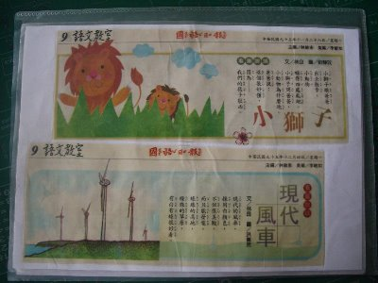
2.這是紀錄表，需要家長和老師共同為孩子的語文程度把關。
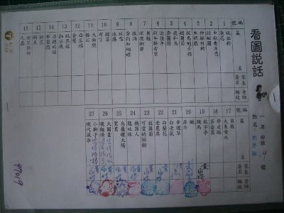

教學主題 | 之二:唸故事 | 配合課程  （融入課程） | 語文
教學時間 | 每週二下午第一節語文課 | 教學地點 | 一甲教室
教學目標 | 1.增強拼音或認字能力。  2.能根據故事意涵正確朗讀。  3.了解故事內容並產生閱讀的興趣。
教學過程  簡述 | 1.週二早修是根據黑板上的提示圈出故事單的成語，藉此也讓孩子先讀了一次故事。  2.每週二下午第一節由老師泛讀、講解故事內容，再由全班小朋友一個接著一個讀。  3.當作回家功課，大聲朗讀給家長聽，並請家長簽名、寫下對孩子的評語。
教學心得 | 1.小朋友都愛聽故事，所以老師在唸故事時，小朋友都聚精會神地聽著。  2.輪到小朋友唸時，他們更是欲罷不能。本來讓小朋友自行決定唸到哪邊停，可是每個孩子都越唸越長，後面還沒唸的孩子直嚷著:”我還沒唸耶!別唸完了!”，所以改成一人唸一段。  3.家長也很贊成讓孩子唸故事，甚至建議每天都唸一篇。  4.故事容易進入孩子心中，故事主角得到的教訓，深刻烙印在孩子腦海，比訓話的效果好太多了。  5.可藉此訓練孩子朗讀的技巧，激發出小小播音員的潛力。
說明：1.班上一定有無法自行拼讀的孩子，我都會一再請求家長務必帶著孩子唸。只要家長肯用心，他們的孩子一定會進步神速。
2.班上輪讀時，我會非常明確指出哪幾位小朋友唸得很好，其他小朋友就會群起效尤，朗讀的風氣自然就帶起來了
芹榕的媽媽非常用心，每次聽完芹榕唸故事都會給她很多回饋及鼓勵。
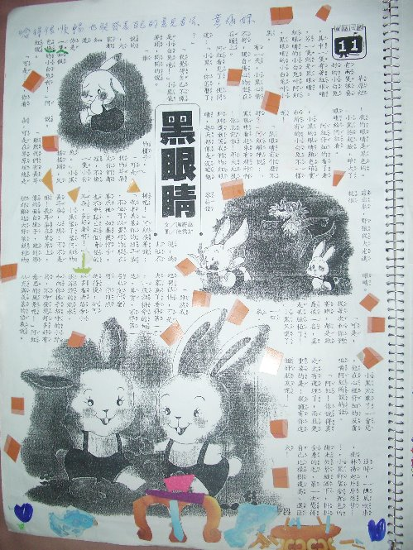

教學主題 | 之三:閱讀心得分享 | 配合課程  （融入課程） | 綜合活動
教學時間 | 每週三早修和第三節綜合課 | 教學地點 | 一甲教室
教學目標 | 1.能了解故事中成語的意涵並適時的使用。  2.能說出自己對故事主角的好惡及理由。  3.培養孩子敏銳的觀察力及絕佳的判斷力。
教學過程  簡述 | 1.週三早修是讓孩子畫出心得單的圖並仔細著色。  2.綜合課時讓孩子根據心得單設計的問題2~4發表自己的看法，老師選擇答案有獨創性的孩子上台書寫答案。  3.台下的孩子在心得單上寫自己的看法或參考黑板上的答案。  4.在學校完成心得單並交給老師，減少家長的困擾。
教學心得 | 1.好的問題才能帶出好的答案。如果只是問孩子:對這篇故事的看法是什麼?或是有什麼感想?絕大多數的孩子肯定回答不出來。所以我的心得單設計的都是範圍小而明確的問題。  2.在班上共同討論的好處是:可以激盪出不一樣的火花、也可以提供不知所措的孩子一個參考的答案，減少學習挫折。  3.在校完成可以訓練孩子的工作效率，也能減少家長的困擾。
說明：1.其實孩子很清楚自己的好惡，試著讓他們去想想”為什麼?”，可以加深印象、堅定他們自己的想法。
2.我設計的問題4.是希望孩子不要死讀書，認為書上寫的就一定是對的，經過這樣的訓練，多數的孩子也學會發現不合理，甚至進一步找尋答案。
1.孩子都愛稱讚和表現!最右邊這個秀蕙，上台發表後，規矩都會變好喔!
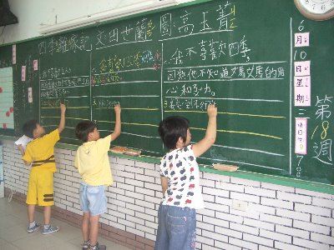
2.寫在黑板的最初目的是想幫助一些真的寫不出來的孩子，算是小抄吧!
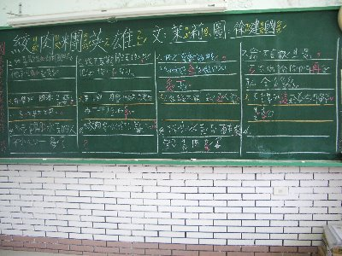
劉俐希望她的滿意寶盒可以變出無限多的哆啦A夢。
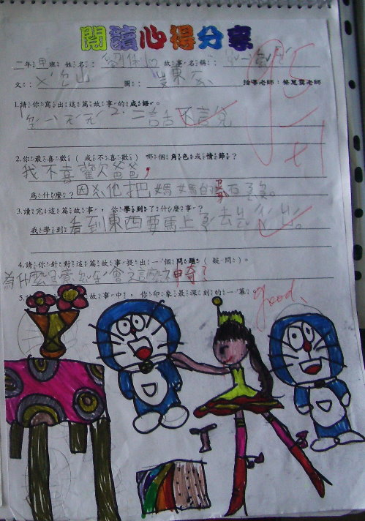

教學主題 | 之四:圖畫成語 | 配合課程  （融入課程） | 語文
教學時間 | 每週二早修和第二節語文課 | 教學地點 | 一甲教室
教學目標 | 1.能用圖畫的方式加深對該成語的印象。  2.增進對成語的了解及使用時機。  3.提高學習成語的興趣。  4.學習使用成語來造句。
教學過程  簡述 | 1.每天早修抄聯絡簿時，都會抄一個成語。每天教一個成語，教完五個，就可以來寫一張圖畫成語了。  2.利用早修讓孩子先練習寫寫看”選詞填寫”或畫圖。  3.語文課時講解五個句子的意涵，下面的成語造句可回家寫。
教學心得 | 1.有時候我剛進教室，就有小朋友主動來告訴我今天黑板上那個成語的意思。就算答案不盡然對，至少表示他已經有濃厚的興趣，這就是一個很好的開始。  2.有時候在班上遭遇某個類似情況，馬上就有小朋友運用學過的成語來形容，且十分貼切。誰說一年級的孩子不會用成語呢?  3.成語造句如果是自己造的句子(不是抄老師的)，就算寫得不盡理想，我都會在上面打一個愛心，鼓勵孩子自行創作。
說明：1.五個句子一定要說明，確定答案，以免孩子誤解、誤用。
2.成語造句不是每個孩子都可以自己寫，所以我會允許他們借用老師的造句來寫，反正多寫一次就會加深一次的印象。
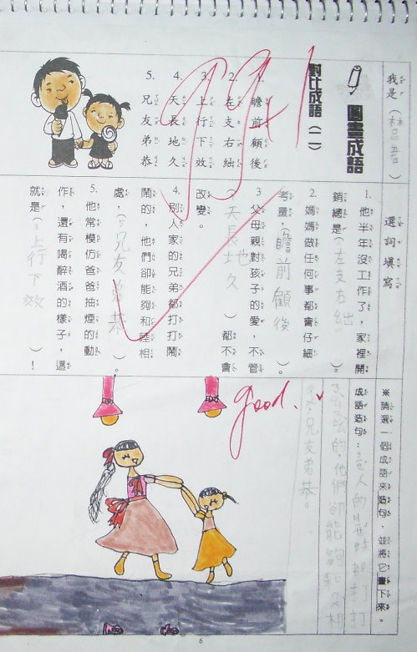
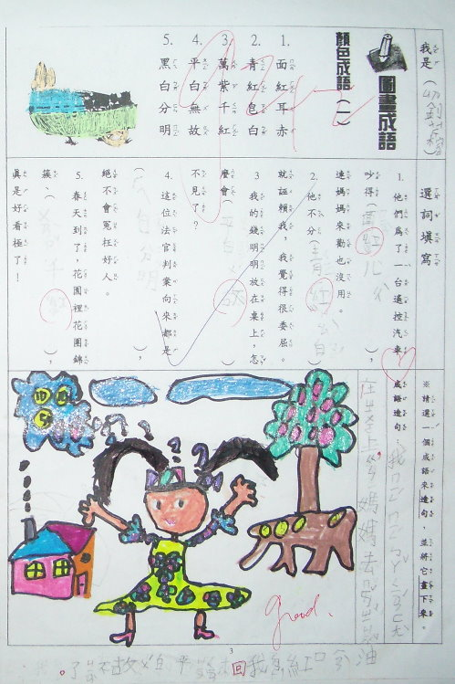
教學主題 | 之五:圖畫週記 | 配合課程  （融入課程） | 無
教學時間 | 每週五的回家功課 | 教學地點 | 一甲教室
教學目標 | 1.學會小題大作，不記流水帳。  2.學會將自己的感覺具體描述出來。  3.知道別人對同一件事的看法，學會尊重別人的感覺。
教學過程  簡述 | 1.提醒孩子本週的重要行事，如跳繩比賽、運動會都可以寫在圖畫週記上。  2.將全班的作品張貼在佈告欄，定時更換。孩子有事沒事就會去看，無形中學到別人的寫作技巧。  3.用圖畫的方式呈現，適用於習慣用圖像思考的低年級孩子。
教學心得 | 1.有的孩子不敢對老師說的話，會透過圖畫週記來傾訴。  2.有些老師不覺得很重要的事，對大多數孩子而言，居然那麼舉足輕重。例如:孩子做好的水車，老師要留下來打分數，並不知道很多孩子都希望可以趕快帶回家玩。  3.同樣描寫一件事，還是有層次的分別。例如:同樣是寫”玩鬼抓人”，有的孩子只是一大堆人名的堆疊；層次高一點的，會寫玩的時候刺激的感覺；再更高層次的，除了描寫當時的感受，還會寫出他期待再玩的心情。
說明：適時地跟孩子講評，可以讓孩子寫得更好、更貼切。
芹榕成果展表演時被舞蹈老師換到第二排心裡很介意，不敢說的心事透過圖畫週記偷偷告訴老師了。
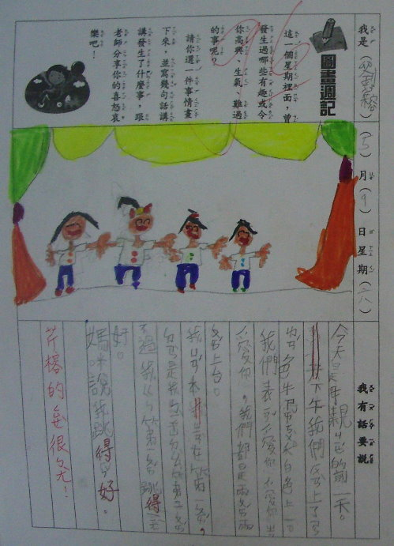

教學主題 | 之六:童詩童畫 | 配合課程  （融入課程） | 語文
教學時間 | 每週1節語文課 | 教學地點 | 一甲教室
教學目標 | 1.學會運用注音符號來造詞。  2.學習運用敏銳的觀察力和驚人的聯想力來描述事物。
教學過程  簡述 | 1.一上前十週學的是注音符號，為了幫助孩子們熟記這些符號，每週2張童詩童畫可以加深他們的印象。  2.每次利用半節課的時間，進行共同討論，也是在腦力激盪。
教學心得 | 1. 有時候孩子聯想的東西不夠深入，就需要老師適時的引導，為他們的聯想力加分。例如:企鵝住南極→聯想到S。  2.有時候孩子敏銳的觀察力，也會讓老師驚艷。例如:燕子在家築巢→好運到。
說明：1.剛開始孩子還抓不到要訣，老師一定要適時提醒，否則”我會聯想”的部份就失去意義了。
2. ”兒歌欣賞”的部份也可進行押韻字教學。
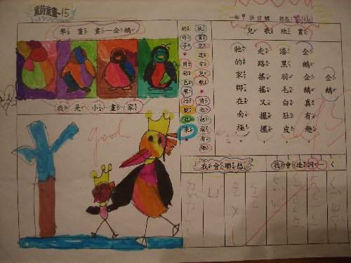
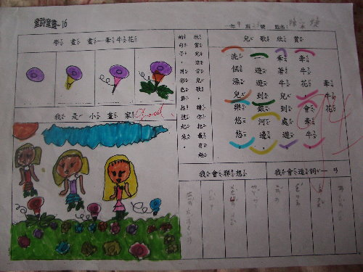

教學主題 | 之七:看圖寫作 | 配合課程  （融入課程） | 無
教學時間 | 週五的回家功課 | 教學地點 | 一甲教室
教學目標 | 1.學會運用教過的句型或成語進行寫作。。  2.培養孩子敏銳的觀察力。  3.正確使用標點符號。
教學過程  簡述 | 1.先教導孩子寫作的形式。包括:分段、運用標點符號等。  2.陪孩子讀圖，請他們說出看到的東西。提醒他們加上”具體的形容詞”會更好。例如:天氣好熱，熱得我都快被烤熟了。
教學心得 | 1.剛開始盡量挑選可愛有趣的圖，吸引孩子的目光。  2.第一次的共同討論很重要，多鼓勵、多讚美是很重要的。  3.可以提醒孩子:圖中還有什麼沒看到?  4.盡量請孩子說出完整的句型描述，不要只說出動詞或名詞。  5.發還給孩子的同時，若能唸出寫得好的孩子的作品，也是一種很有力量的正增強。
說明：剛開始孩子的寫作格式不對，老師不要太挑剔，應該著重內容的充實性。
作文最難是”無中生有”，看圖寫作倒是提供孩子一些想像力的來源，讓孩子不再無話可說。

